Муниципальное бюджетное дошкольное образовательное учреждение детский сад № 9 "Рябинушка"

г. Кстово Нижегородской области

**Экологический проект "Покормите птиц зимой"**

учитель - логопед Козлова Наталья Романона

**Паспорт проекта**

**Тип проекта:**

По доминирующей деятельности: исследовательско - творческий

По количеству участников проекта: индивидуальный

По характеру содержания: ребенок и окружающий мир

По времени проведения: среднесрочный

**Руководитель проекта**: Козлова Наталья Романовна

**Участники проекта**: Воспитанник подготовительной группы, родители, учитель - логопед.

**Актуальность проекта**

В современных условиях проблема экологического воспитания дошкольников приобретает особую остроту и актуальность. В настоящее время мы всё больше времени проводим в виртуальном мире и всё меньше на природе, родители реже стали гулять с детьми и чаще проводят совместный досуг в торговых центрах. В связи с этим у современных детей недостаточно знаний о живом мире. Поэтому очень важно привлекать внимание детей и родителей к различным экологическим акциям и проектам, чтобы привить любовь и заботу к живой природе, научить беречь окружающий мир.

Анализ проведенных с детьми бесед показал, что уровень знаний детей о том, как зимуют птицы недостаточный. Очень важно   пробудить у них интерес к наблюдению за жизнью зимующих птиц, самостоятельно устанавливать причинно-следственные связи в природе, обосновать необходимость подкормки птиц вплоть до весеннего тепла, вызвать чувство сострадания и желание помогать птицам зимой (заготовить корм, смастерить кормушки, подкармливать пернатых).

**Проблема проекта:**

Как помочь птицам во время зимнего периода не умереть от голода?

**Гипотеза:** если подкармливать зимующих птиц постоянно, то мы сможем сохранить их численность.

**Цель проекта:** формирование экологических знаний о зимующих птицах и ответственного, бережного отношения к ним.

**Задачи:**

* Расширять представления о зимующих птицах, их повадках, приспособленности к среде обитания, о питании и видах подкормки.
* Развивать познавательный интерес, любознательность.
* Расширять кругозор, обогащать словарный запас.
* Воспитывать бережное отношение к живой природе, ценностное, заботливое отношение к птицам, желание помогать им в трудных зимних условиях.
* Вызвать желание убедить взрослых членов семьи принять непосредственное практическое участие в изготовлении кормушек.
* Стимулировать совместную деятельность родителей и детей.

**Формы и приемы работы:**

* Совместная деятельность взрослого и ребенка.
* Чтение художественной литературы.
* Наблюдение.
* Художественное творчество.

**Предполагаемый результат:**

В ходе проекта сформировать обобщенные представления о зимующих птицах: о внешнем виде, образе жизни, типе питания, о приспособленности птиц к жизни в зимнее время года.

Развить интерес к наблюдению за объектами и явлениями природы.

Вызвать постоянное желание помогать птицам в трудных зимних условиях.

**ЭТАПЫ РАБОТЫ НАД ПРОЕКТОМ**

***1 этап - Подготовительный***

* Беседа «Что мы знаем о зимующих птицах?»
* Наблюдение за птицами во дворе, в лесу, на участке детского сада «Зимующие птицы нашего родного края».
* Определение актуальности проекта , постановка цели и задач.
* Подбор методической литературы для реализации проекта.
* Подбор художественной литературы.
* Поиск информации в интернете «Какие бывают кормушки».
* Привлечение родителей к участию в проекте, знакомство с целью и задачами проекта. (изготовление кормушек, приобретение корма для птиц).

*2 этап - Основной (практический)*

* Беседы «Птицы – наши друзья» , «Трудно птицам зимовать - надо птицам помогать» . «Чем питаются птицы зимой».
* Чтение и обсуждение художественных произведений:  В. Бианки «Синичкин календарь» , А. Яшин «Покормите птиц зимой», Г. Скребицкий  «Воробей» , Л. Стрижев «Птицы зимой» , М. Пришвин «Дятел», Г. Скребицкий « Появились синички», М. Горький «Воробьишко», В. Чаплина «Птицы под нашим окном».
* Открытие птичьей столовой.
* Наблюдение за птицами на прогулке: внешний вид, строение, питание, повадки, сходства и отличия, численность.
* Ведение "Дневника наблюдений"

3 этап - Заключительный

* Обработка результатов по реализации проекта.
* Оформление проекта в виде дневника наблюдений

**Список используемой литературы:**

1. В.Н.Чернякова «Экологическая работа в ДОУ»; творч.центр «Сфера» 2008г.

2.Т.А.Шорыгина «Птицы. Какие они?»; М.-2007г.

3. Е. Г. Зверева, О. Н. Монтазери, М. А. Игошина «Окружающий мир»; «Ювента» 2006г.

4. «Птицы. Определить птиц русских лесов и полей» Ксения Митителло.

5. Книга «О животных» Кошевар Д.В.

6. Н.Е.Вераксы, Т. С. Комарова, Э. М. Дорофеева примерная программа дошкольного образования «От рождения до школы»; «Мозаика-Синтез», Москва 2019 г.

**Приложение**

**Дневник наблюдений за птицами**

**на кормушке**

**Хватков Кирилл: 6 лет**

Начат 04.02.2022 года Окончен 19.03.2022 года.

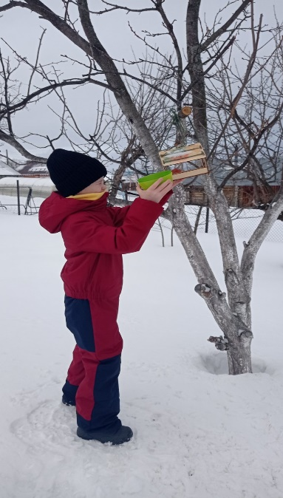Место проведения наблюдений:

Нижегородская область, г.Кстово, ул. Шохина, в саду дома 160

Расположение кормушки:

Кормушка висит в саду на ветке яблони.

Несколько дней к кормушке птицы не прилетали.

**Дата наблюдения 04 февраля 2022 года**

Время наблюдения 12.00 до 13.30

Погода: температура наружного воздуха -8,8˚С, сила ветра 2,5м/с, облачно, слабый снег

|  |  |  |
| --- | --- | --- |
| Вид корма | Наблюдения | Что я об этом думаю |
| Семечки | Первыми птицами в моей кормушке были две сороки. Кормушка показалась им маленькой, и они раскидали семечки по снегу. Снег был очень мягкий, но сороки собрали и съели все семечки | Сороки смелые птицы, семечки им понравились. |

**Дата наблюдения 9 февраля 2022 года**

Время наблюдения 12.00 до 13.30

Погода: температура наружного воздуха -0,8˚С, сила ветра 1,5м/с, облачно

|  |  |  |
| --- | --- | --- |
| Вид корма | Наблюдения | Что я об этом думаю |
| Семечки, хлебные крошки | Сегодня прилетели одни воробьи. Они громко чирикали и близко к себе не подпускали. Но не улетели, пока еда не закончилась. | Через несколько минут кормушка была пуста. Воробьи едят и семечки и хлеб. Я думаю, что воробьи запомнили нашу кормушку и прилетели опять, но нам пока не доверяют, побаиваются. |

**Дата наблюдения 17 февраля 2022 года**

Время наблюдения 12.00 до 16.00

Погода: температура наружного воздуха -0,6˚С, сила ветра 6,4м/с, облачно, слабый снег

|  |  |  |
| --- | --- | --- |
| Вид корма | Наблюдения | Что я об этом думаю |
| Сало, семечки, хлеб | Сегодня небольшой ветер качает кормушку и птицы никак не прилетают. Птиц я не дождался. Но я пришел проверить кормушку в 16.00, весь корм был съеден. | Наверное, птицам не нравится ветер и снег и они прилетели позже. |

**Дата наблюдения 24 февраля 2022 года**

Время наблюдения 12.00 до 13.30

Погода: температура наружного воздуха -0,9˚С, сила ветра 1,7м/с, облачно

|  |  |  |
| --- | --- | --- |
| Вид корма | Наблюдения | Что я об этом думаю |
| Семечки, пшено | Сегодня снова долго никто не прилетал. Наконец, появился первый воробей. И за ним еще трое. Они склевали все семечки и улетели. | Воробьи, похоже, не очень любят пшено. Наверное, сегодня не очень холодно и остальные птицы нашли другую еду. |

**Дата наблюдения 03 марта 2022 года**

Время наблюдения 12.00 до 13.30

Погода: температура наружного воздуха -2,8˚С, сила ветра 1,2м/с, преимущественно ясно

|  |  |  |
| --- | --- | --- |
| Вид корма | Наблюдения | Что я об этом думаю |
| Сало, семечки | Первыми прилетели воробьи и стали клевать семечки. Сало они не трогали. Потом появилась первая синичка. Она ждала, пока воробьи улетят на соседнем дереве. Семечек ей не досталось и она начала клевать сало. | Разные птицы не очень дружат друг с другом. Но они голодны и им приходится искать себе корм. Воробьи совсем освоились и чувствуют себя уверенно. |

**Дата наблюдения 9 марта 2022 года**

Время наблюдения 12.00 до 13.30

Погода: температура наружного воздуха -11,4˚С, сила ветра 2,1м/с, ясно

|  |  |  |
| --- | --- | --- |
| Вид корма | Наблюдения | Что я об этом думаю |
| Перловка семечки, хлебные крошки | Сегодня кормушку снова посетила сорока. Она долго клевала семечки и хлеб. Следом прилетели воробьи. Их в этот раз было много. Они сразу налетели на кормушку. Сорока тут же улетела. Один из воробьев стал отгонять остальных из кормушки, пытался все съесть один. | Воробьи драчуны. Но, наверное, они сильно голодны весной. Хотя сегодня очень морозно, совсем не по - весеннему |

**Дата наблюдения 13 марта 2022 года**

Время наблюдения 12.00 до 13.30

Погода: температура наружного воздуха -6,5˚С, сила ветра 1,5м/с, облачно, временами снег

|  |  |  |
| --- | --- | --- |
| Вид корма | Наблюдения | Что я об этом думаю |
| Хлебные крошки | Сегодня прилетела стая воробьев. Они хватали хлеб в клюв, отлетали от кормушки на соседнюю ветку и там ели. | Когда птиц много они все не помещаются в кормушку. Они отгоняли друг друга от еды, но наелись все. |

**Дата наблюдения 16 марта 2022года**

Время наблюдения 12.00 до 13.30

Погода: температура наружного воздуха -8,0˚С, сила ветра 2,8м/с, ясно

|  |  |  |
| --- | --- | --- |
| Вид корма | Наблюдения | Что я об этом думаю |
| Семечки, пшено, сало, хлебные крошки | Сегодня птиц много. Они сидят на соседних деревьях ждут корм. Воробьи и синицы сели на кормушку и ели все подряд. | Сегодня прекрасная морозная погода и похоже птицы меня уже ждали. Даже пришлось подкладывать корм, чтобы всем хватило. Все же пшено они едят хуже, чем остальную еду. |

**Дата наблюдения 19 марта 2022года**

Время наблюдения 12.00 до 13.30

Погода: температура наружного воздуха +3, сила ветра 3,2м/с, ясно, без осадков

|  |  |  |
| --- | --- | --- |
| Вид корма | Наблюдения | Что я об этом думаю |
| Сухие хлебные крошки, пшено, семена подсолнечника, кусочек сала | Сегодня первыми прилетели синички. Одна из них прыгнула на кусочек сала и стала отщипывать клювом один кусок за другим. Остальные ели семечки. Потом к ним присоединились воробьи. | Птиц было много, часть корма выпала из кормушки и птицы ели его на снегу.  Наверное боялись, что еды не хватит на всех. |

**ЗАКЛЮЧЕНИЕ**

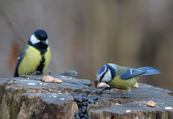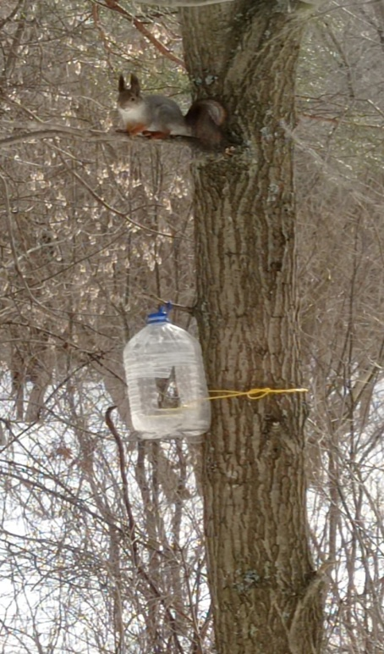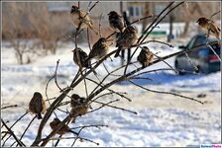Наблюдая за птицами с 4 февраля по 19 марта, я познакомился с некоторыми представителями этого класса. Зимой многие птицы улетают в теплые края, но есть те, которые остаются зимовать вместе с нами. Поэтому нужно помочь им прокормиться. Птицы страдают зимой не из-за холода, а из-за голода, поэтому мы всей семьей сделали для них кормушку и повесили ее в саду на ветке яблони. Я кормлю птиц и наблюдаю за ними. Прилетают чаще всего воробьи и синицы. Они такие маленькие и такие голодные. Мне очень приятно, что я помогаю им пережить голодные времена.

Я не только подсыпаю корм в свою кормушку. Я люблю гулять в выходные в лесу. Недалеко от детской площадки на дереве висела большая кормушка из пластиковой бутылки, в которой я увидел очень красивую белку. Она ела семечки. Я прочитал, что белки любят яблоки, сушеные груши, пекинскую капусту, орешки и семечки подсолнечника. Теперь я приношу корм и ей. Думаю, она будет очень рада такому разнообразному корму.